TECHNOLOGIE 6ème |  | Nom et Prénom : | Date :
SEANCE 2 |  | UN OBJET TECHNIQUE : LA COMPOSITION D’UN ORDINATEUR
Je sais | D5 | Apprendre à connaître les outils numériques.

- A la découverte des constituants de l’unité centrale

- Avec l’aide du professeur, replace les noms sur les images suivantes :
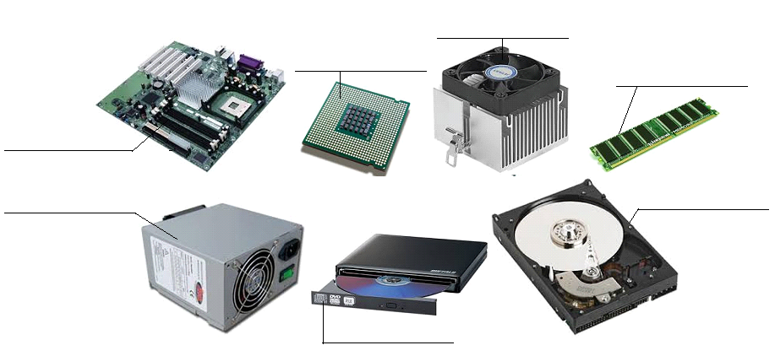
- Associe à chaque constituant sa fonction principale :
Carte mère
Processeur
RAM
Ventilateur
Alimentation
Lecteur de disque
Disque dur

- Démontage de l’unité centrale

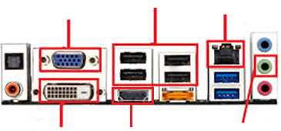
- Avec les vignettes, identifie dans l’unité centrale ouverte les différents constituants : la carte mère, le processeur, la ventilation, la RAM, l’alimentation, le lecteur de disque, le disque dur.

- Sur l’extérieur de l’unité centrale, quels sont les différentes prises de connexion que l’on trouve ?

- A part le disque dur, cite d’autres moyens de stockage de l’information.

………………………………………………………………………………………………………………………………………………………………………................
………………………………………………………………………………………………………………………………………………………………………................
CORRECTION PROFESSEUR

- A la découverte des constituants de l’unité centrale

- Avec l’aide du professeur, replace les noms sur les images suivantes :
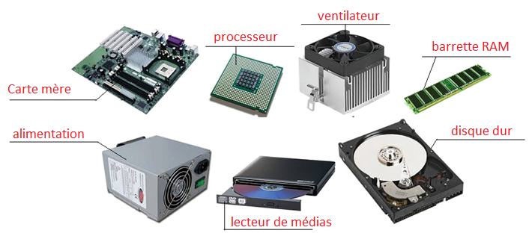
- Associe à chaque constituant sa fonction principale :
Carte mère | Circuit imprimé principal où sont fixés tous les autres composants
Processeur | Cerveau de l’ordinateur, fait tous les calculs
RAM | Enregistre les actions que l’on fait au moment où on les fait, c’est la vitesse de calcul
Ventilateur | Refroidit le système
Alimentation | Fournit le courant électrique
Lecteur de médias | Permet de lire un CD ou un DVD
Disque dur | Mémoire de l’ordinateur qui enregistre tout de manière permanente

- Démontage de l’unité centrale

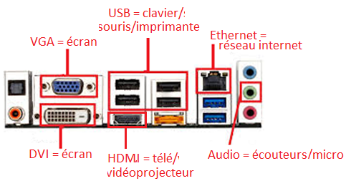
- Avec les vignettes, identifie dans l’unité centrale ouverte les différents constituants : la carte mère, le processeur, la ventilation, la RAM, l’alimentation, le lecteur de disque, le disque dur.

- Sur l’extérieur de l’unité centrale, quels sont les différentes prises de connexion que l’on trouve ?

- A part le disque dur, cite d’autres moyens de stockage de l’information.

Clé USB, CDrom, DVD, disque dur externe, réseau, etc.

